[보도자료] 2026.04.16

“소중한 사람에게 ‘가장 편안한 순간’을 선물하세요!”
신세계까사, 가정의 달 맞아 ‘까사미아·마테라소 선물 특별전’ 진행
- 내달 31일까지 리빙룸 · 베드룸 · 다이닝룸 아우르는 특별전 구성, 할인 · 사은품 등 구매 혜택 강화
- 까사미아, 거실 공간 개인화 트렌드 반영 리클라이너 기획전 실시…인기 리클라이너 최대 15% ↓
- ‘캄포 레스트’ 안마의자 전용 러그 증정, ‘루고’, ‘아스티’ 등 인기 소파 및 ‘카르네’ 다이닝 세트 할인
- 마테라소 매트리스 및 모션베드 세트 최대 25% 할인, 매트리스 구매 시 베딩 증정 등 사은 혜택도
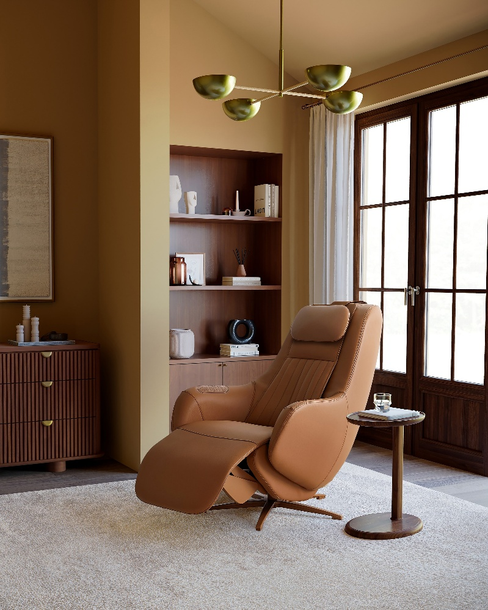
[사진설명] 신세계까사가 다가오는 5월 가정의 달을 맞아 17일부터 내달 31일까지 까사미아와 마테라소의 인기 제품을 중심으로 ‘선물 특별전’을 진행한다. 사진은 까사미아 프리미엄 마사지 리클라이너 ‘캄포 레스트’. (사진 출처 = 신세계까사)

㈜신세계까사(SHINSEGAE CASA)가 가정의 달 5월을 맞아 오는 4월 17일부터 5월 31일까지 까사미아(CASAMIA)와 마테라소(MATERASSO)의 인기 제품 ‘선물 특별전’을 진행한다.

1인 리클라이너부터 프리미엄 매트리스, 소파, 다이닝 가구까지 폭넓은 제품군을 대상으로 할인과 사은 혜택을 집중 구성해 부모님과 가족을 위한 실용적인 가구 선물 수요를 겨냥했다.

까사미아는 1인 리클라이너를 중심으로 ‘리클라이너 특별 기획전’을 선보인다. 거실이 온 가족의 공용 공간을 넘어 각자의 휴식을 즐기는 공간으로 변화하면서 1인 리클라이너 수요가 꾸준히 늘어나는 흐름을 반영했다.

프리미엄 안마의자 ‘캄포 레스트(CAMPO REST)’ 구매 고객에게는 전용 러그를 증정한다. ‘캄포 레스트’는 까사미아 베스트셀러 소파 ‘캄포’ 시리즈 특유의 편안함을 안마 기능과 접목시켜 극대화하고 프리미엄 디자인 가구 브랜드인 까사미아의 미감을 적용한 오브제형 마사지 리클라이너다. 전문 업체와의 제휴를 통해 구현한 강력한 안마 강도와 15가지 다양한 안마 모드를 자랑하며, 유려한 디자인으로 공간에 자연스럽게 어우러져 인테리어적 효과도 뛰어나 인기다.

캄포 레스트 외에도 ‘우스터(WOOSTER)’, ‘옴므(HOMME)’, ‘덴버(Denver) 레더’, ‘뉴눕체(NEW NUPTSE)’ 등 까사미아의 1인 리클라이너 스테디셀러 제품들도 15% 할인한다.

또, 리클라이너 소파 ‘루고(RUGO)’, ‘아스티(ASTI)’와 캄포의 가죽 버전 ‘캄포 레더’ 등 인기 소파는 10% 할인하며, ‘카르모(CARMAUX)’ 소파는 일반 고객 15%, 클럽 고객 20% 할인 혜택을 제공한다.

다이닝 카테고리에서는 깨끗한 화이트 세라믹 상판과 부드러운 원목 다릿발을 적용한 다이닝 시리즈 '카르네(CARNE)’ 세트를 15% 할인가로 구매할 수 있다.

프리미엄 수면 브랜드 마테라소는 대표 매트리스와 모션베드 제품을 중심으로 할인과 사은 혜택을 마련했다.

매트리스 단품은 최대 25% 할인하며, 매트리스 구매 고객에게 매트리스 방수 커버 및 구매 금액대별 고급 면 베딩세트를 추가 증정한다.

모션베드 ‘르 무브(LE MOVE)’와 비건 폼 매트리스 ‘오아시스 세도나(OASIS Sedona)’를 세트로 구매 시 15% 할인이 적용되며, 웨딩 및 신규입주 고객은 5% 추가 할인 혜택을 받을 수 있다. 르 무브 세트 역시 구매 조건에 따라 매트리스 방수 커버, 구스 베개 등의 추가 사은품을 증정한다.

신세계까사 관계자는 "리클라이너와 모션베드, 매트리스 등 일상 속 온전한 쉼을 위해 필요한 가구를 엄선해 특별 혜택을 마련했다"며

"가정의 달을 맞아 까사미아∙마테라소와 함께 소중한 가족에게 편안한 휴식을 선물하시길 바란다"고 말했다.
# # #

[자료문의]
홍보대행사 피알원
박경빈 과장 02-6370-3133 / 010-8223-1098 / park@prone.co.kr
김지우 AE 02-6370-3172 / 010-7359-1995 / jwkim@prone.co.kr

